NGHỊ ĐỊNH THƯ
VỀ
YÊU CẦU KIỂM DỊCH THỰC VẬT ĐỐI VỚI QUẢ Vải,
QUả nhãn và quả chôm chôm
XUẤT KHẨU TỪ VIỆT NAM SANG TRUNG QUỐC
GIỮA
BỘ NÔNG NGHIỆP VÀ PHÁT TRIỂN NÔNG THÔN
NƯỚC CỘNG HOÀ XÃ HỘI CHỦ NGHĨA VIỆT NAM
VÀ
TỔNG CỤC HẢI QUAN
NƯỚC CỘNG HOÀ NHÂN DÂN TRUNG HOA

Nhằm xuất khẩu an toàn quả vải, quả nhãn và quả chôm chôm tươi từ Việt Nam sang Trung Quốc và trên cơ sở phân tích nguy cơ dịch hại, Bộ Nông nghiệp và Phát triển Nông thôn, Nước Cộng hòa xã hội chủ nghĩa Việt Nam (sau đây viết tắt là “MARD”) và Tổng cục Hải quan, Nước Cộng hòa Nhân dân Trung Hoa (sau đây viết tắt là “GACC”), sau khi thảo luận với tinh thần hữu nghị, đã thống nhất như sau:

Điều 1 – Điều khoản chung
Quả vải (Litchi chinensis), quả nhãn (Dimocarpus longan) và quả chôm chôm tươi (Nephelium lappaceum) xuất khẩu sang Trung Quốc (sau đây gọi tắt là “quả tươi”) sẽ phải tuân thủ các luật, quy định và tiêu chuẩn liên quan đến vệ sinh an toàn thực phẩm của Trung Quốc cũng như các yêu cầu nêu trong Nghị định thư này, và không nhiễm các đối tượng kiểm dịch thực vật mà phía Trung Quốc quan tâm (Phụ lục 1), lá cây và đất. Các cành của chùm vải, và chôm chôm không được dài quá 10 cm và cành của chùm nhãn không được dài quá 15cm (Phụ lục 2)

Nghị định thư này chỉ đề cập đến các yêu cầu kiểm dịch thực vật. Các tiêu chuẩn và yêu cầu khác như tiêu chuẩn liên quan đến sức khỏe con người (ví dụ: tiêu chuẩn an toàn thực phẩm quốc gia của Trung Quốc), không nằm trong Nghị định thư này cũng có thể được áp dụng cho vải, nhãn và chôm chôm của Việt Nam.

Điều 2. Đăng ký
Tất cả các vùng trồng, cũng như các cơ sở đóng gói quả tươi xuất khẩu sang Trung Quốc, phải được đăng ký với MARD và được cả MARD và GACC phê duyệt. Thông tin đăng ký phải bao gồm tên, địa chỉ và mã số, để khi phát hiện có sản phẩm không tuân thủ các yêu cầu của Nghị định thư này thì có thể truy xuất nguồn gốc một cách chính xác. Trước khi lô hàng đầu tiên xuất khẩu, MARD phải gửi cho GACC danh sách vườn trồng và cơ sở đóng gói đã đăng ký để phê duyệt và danh sách này sẽ cập nhật thường xuyên. Danh sách này sẽ được đăng trên website của GACC.

Điều 3. Quản lý vùng trồng
Dưới sự giám sát của MARD, tất cả vùng trồng đã đăng ký xuất khẩu sang Trung Quốc phải xây dựng hệ thống quản lý chất lượng và truy xuất nguồn gốc, áp dụng Thực hành nông nghiệp tốt (GAP) và đảm bảo các điều kiện như vệ sinh vườn trồng và cách xa nguồn ô nhiễm, loại bỏ ngay những quả rụng và thối hỏng. Phải áp dụng chương trình quản lý dịch hại tổng hợp (IPM), bao gồm giám sát sinh vật gây hại, phòng trừ bằng hóa chất hoặc sinh học và các biện pháp canh tác khác ...
Theo Tiêu chuẩn quốc tế về các biện pháp kiểm dịch thực vật số 6 (ISPM 6), MARD phải thực hiện chương trình quản lý để giám sát vùng trồng đối với các loài đối tượng kiểm dịch thực vật tại vườn trồng mà Trung Quốc quan tâm (Phụ lục 1) trong suốt cả năm. Để theo dõi và thu bắt sinh vật gây hại, ngoài biện pháp kiểm tra bằng mắt thường, sẽ áp dụng một số biện pháp hóa - lý tại vùng trồng như: sử dụng bẫy pheromone hoặc bẫy dính màu vàng để giám sát ruồi đục quả (Bactrocera correcta và B. tau); kiểm tra sự xuất hiện của các loài rệp sáp trên quả, cành, thân và lá định kỳ 15 ngày 1 lần từ giai đoạn ra hoa cho đến khi thu hoạch.
Trong trường hợp phát hiện thấy các loài đối tượng kiểm dịch thực vật hoặc triệu chứng các loài đó, cần áp dụng ngay các biện pháp phòng trừ, bao gồm biện pháp hóa học và sinh học, và đảm bảo rằng quả tươi xuất khẩu sang Trung Quốc không bị nhiễm dịch hại kiểm dịch mà Trung Quốc quan tâm. Các biện pháp quản lý toàn diện đối với những loài dịch hại này phải được MARD phê duyệt và MARD cung cấp cho GACC theo yêu cầu trước khi thực hiện giao dịch mua bán.
Các hoạt động giám sát và quản lý vùng trồng phục vụ xuất khẩu phải được thực hiện theo hướng dẫn của cán bộ kỹ thuật am hiểu về lĩnh vực kiểm dịch thực vật và cán bộ kỹ thuật phải được MARD hoặc đơn vị do MARD ủy quyền tập huấn.
Tất cả vùng trồng phải lưu giữ hồ sơ giám sát và kiểm soát sinh vật dịch hại, hồ sơ này sẽ được cung cấp cho GACC khi có yêu cầu. Hồ sơ phòng trừ sinh vật gây hại bằng biện pháp hóa học phải ghi các thông tin cụ thể bao gồm tên thuốc, hoạt chất, ngày sử dụng và liều lượng sử dụng trong quá trình canh tác.

Điều 4. Đóng gói và chế biến
MARD hoặc cán bộ được MARD ủy quyền sẽ giám sát quy trình chế biến và đóng gói quả tươi xuất khẩu sang Trung Quốc.
Cơ sở đóng gói có nền đất cứng, sạch, hợp vệ sinh, có khu chứa nguyên liệu và kho thành phẩm.
Các khu chế biến, xử lý, bảo quản và khu chức năng phải riêng biệt, được bố trí hợp lý và tách biệt với khu vực sinh hoạt.
Trong quá trình đóng gói, phải lựa chọn, phân loại và làm sạch vỏ quả để loại bỏ quả bị bệnh, thối hỏng hoặc biến dạng, lá, thân, tàn dư thực vật và đất, các cành không được vượt quá chiều dài quy định. Chải hoặc làm sạch bề mặt quả bằng súng áp suất cao hoặc súng nước để loại bỏ côn trùng, nhện, nhuyễn thể và bào tử nấm.
Vật liệu đóng gói quả tươi phải sạch, vệ sinh, chưa qua sử dụng và tuân thủ các yêu cầu về vệ sinh và sức khỏe cây trồng của Trung Quốc. Vật liệu đóng gói bằng gỗ phải tuân thủ Tiêu chuẩn quốc tế về các biện pháp kiểm dịch thực vật số 15 (ISPM 15).
Nếu quả tươi cần bảo quản, ngay lập tức quả tươi phải được bảo quản trong kho chứa tách biệt với những loại quả khác để ngăn ngừa lây nhiễm dịch hại.
Trên mỗi hộp phải ghi nhãn bằng tiếng Trung hoặc tiếng Anh, gồm tên loại quả, nước xuất khẩu, nơi sản xuất, tên hoặc mã số vùng trồng, tên hoặc mã số cơ sở đóng gói... Đồng thời, trên mỗi hộp và palet phải ghi dòng chữ “Exported to the People’s Republic of China” hoặc dòng chữ “输往中华人民共和国”.
Trước khi xếp hàng, phải kiểm tra độ sạch của công-ten-nơ chứa quả tươi xuất khẩu sang Trung Quốc. Công-ten- nơ phải được niêm phong và đảm bảo niêm phong còn nguyên vẹn khi đến cảng nhập khẩu của Trung Quốc.
Cơ sở đóng gói phải xây dựng hệ thống truy xuất nguồn gốc để đảm bảo quả tươi xuất khẩu sang Trung Quốc có thể truy xuất ngược đến vùng trồng, bao gồm thông tin ngày chế biến, đóng gói, tên hoặc mã số vùng trồng, ngày xuất khẩu, khối lượng xuất khẩu, nước nhập khẩu, số công -ten- nơ và các thông tin khác.

Điều 5. Kiểm tra kiểm dịch trước khi xuất khẩu
Trong năm đầu tiên kể từ ngày Nghị định thư có hiệu lực, cán bộ của MARD phải tiến hành kiểm tra kiểm dịch thực vật, lấy mẫu 2%. Trong thời gian 01 năm, nếu không phát hiện vi phạm về kiểm dịch thực vật thì tỷ lệ lấy mẫu sẽ giảm xuống 1%.
Trong trường hợp phát hiện thấy đối tượng kiểm dịch thực vật còn sống, lá hoặc đất, hoặc cành vượt quá chiều dài quy định thì toàn bộ lô hàng sẽ không được xuất khẩu sang Trung Quốc. Trong một số trường hợp, vùng trồng hoặc/và cơ sở đóng gói liên quan sẽ không được xuất khẩu quả tươi sang Trung Quốc trong thời gian còn lại của mùa vụ. MARD sẽ tiến hành điều tra nguyên nhân và áp dụng các biện pháp khắc phục hiệu quả. Đồng thời, hồ sơ về trường hợp phát hiện đối tượng kiểm dịch thực vật phải được lưu giữ và cung cấp theo yêu cầu của GACC.
Sau khi hoàn tất công tác kiểm dịch, MARD sẽ cấp Giấy chứng nhận kiểm dịch thực vật cho lô hàng đã được kiểm tra theo Tiêu chuẩn quốc tế số 12 về các biện pháp kiểm dịch thực vật (ISPM 12), trong đó ghi tên đăng ký hoặc mã số vùng trồng và mã số cơ sở đóng gói, và ghi vào phần khai báo bổ sung dòng chữ: “This consignment complies with requirements specified in the Protocol of Phytosanitary Requirements for Export of Fresh Litchi, Longan and Rambutan Fruits from Viet Nam to China, and is free from the quarantine pests of concern to China.”

Điều 6. Kiểm tra kiểm dịch tại cửa khẩu nhập
Quả vải, quả nhãn và quả chôm chôm của Việt Nam sẽ được nhập khẩu qua tất cả các cửa khẩu của Trung Quốc được GACC cho phép nhập khẩu trái cây.
Khi quả tươi tới cửa khẩu nhập Trung Quốc, Hải quan Trung Quốc sẽ kiểm tra giấy tờ, hồ sơ liên quan và hoàn tất quá trình kiểm tra kiểm dịch.
Những lô hàng sầu riêng từ các vùng trồng hoặc cơ sở đóng gói không đăng ký sẽ không được nhập khẩu vào Trung Quốc.
Trong trường hợp phát hiện đối tượng kiểm dịch thực vật còn sống tại phụ lục 1 hoặc đối tượng kiểm dịch thực vật mới được ghi nhận tại Việt Nam, hoặc phát hiện lẫn đất, lá hoặc cành vượt quá chiều dài quy định thì lô hàng sẽ bị từ chối nhập khẩu, tiêu hủy hoặc áp dụng biện pháp xử lý kiểm dịch thực vật.
Trong trường hợp phát hiện lô hàng không phù hợp với tiêu chuẩn an toàn thực phẩm quốc gia của Trung Quốc, lô hàng sẽ bị từ chối nhập khẩu hoặc tiêu hủy.
GACC sẽ thông báo cho MARD các trường hợp không tuân thủ và trong một số trường hợp sẽ tạm dừng nhập khẩu quả tươi từ vùng trồng và/hoặc cơ sở đóng gói liên quan trong thời gian còn lại của mùa vụ. MARD sẽ tiến hành điều tra nguyên nhân và thực hiện biện pháp khắc phục. Căn cứ vào kết quả đánh giá biện pháp khắc phục do MARD áp dụng, GACC sẽ quyết định có gỡ bỏ biện pháp tạm dừng nhập khẩu hay không.

Điều 7. Đánh giá bổ sung
Trên cơ sở thông tin cập nhật về tình hình dịch hại của vải, nhãn và chôm chôm ở Việt Nam và thông tin phát hiện dịch hại trên hàng hóa, GACC thực hiện đánh giá bổ sung về nguy cơ dịch hại và sẽ thảo luận với MARD trong trường hợp điều chỉnh danh mục đối tượng kiểm dịch thực vật và các biện pháp kiểm dịch liên quan. Trong trường hợp cần thiết, GACC có thể cử các chuyên gia sang Việt Nam để đánh giá bổ sung, bao gồm cả việc kiểm tra thực tế.
Mọi chi phí liên quan đến việc kiểm tra nêu trên, bao gồm cả chi phí đi lại và ăn ở, sẽ do phía Việt Nam chi trả. Sau đó, Nghị định thư sẽ được sửa đổi theo yêu cầu dựa trên kết quản kiểm tra và sự nhất trí của cả hai bên.

Điều 8. Hiệu lực
Nghị định thư này được hai bên ký tại , vào ngày , lập thành 2 bản chính bằng 3 ngôn ngữ tiếng Trung, tiếng Việt và tiếng Anh và có hiệu lực kể từ ngày ký. Trong trường hợp có sự khác biệt trong cách giải thích, bản tiếng Anh sẽ có giá trị quyết định.

Sau khi đạt được thỏa thuận bằng văn bản, các điều khoản của Nghị định thư có thể được sửa đổi theo sự nhất trí của cả hai bên. Nếu một trong hai bên muốn chấm dứt thực hiện Nghị định thư thì phải thông báo bằng văn bản cho bên kia trước ít nhất 6 tháng.

Nghị định thư này có hiệu lực trong 3 năm, trừ khi một trong hai bên thông báo bằng văn bản cho bên kia ít nhất 3 tháng trước ngày hết hiệu lực về ý định sửa đổi hoặc chấm dứt Nghị định thư này. Nghị định thư này sẽ tự động gia hạn hiệu lực theo chu kỳ 3 năm.

Đại diện của  Bộ Nông nghiệp và Phát triển Nông thôn  nước Cộng hòa xã hội chủ nghĩa  Việt Nam |  | Đại diện của  Tổng cục Hải quan  nước Cộng hòa Nhân dân Trung Hoa

Phụ lục 1

Danh sách các đối tượng kiểm dịch thực vật mà Trung Quốc quan tâm

- Bactrocera correcta
- Bactrocera tau
- Dysmicoccus neobrevipes
- Planococcus lilacinus
- Planococcus minor
- Pseudococcus jackbeardsleyi
- Dysmicoccus lepelleyi
- Pseudococcus baliteus
- Paracoccus interceptus
- Rastrococcus spinosus
- Ceroplastes rusci
Phụ lục 2

Hình ảnh quy định chiều dài cành quả vải
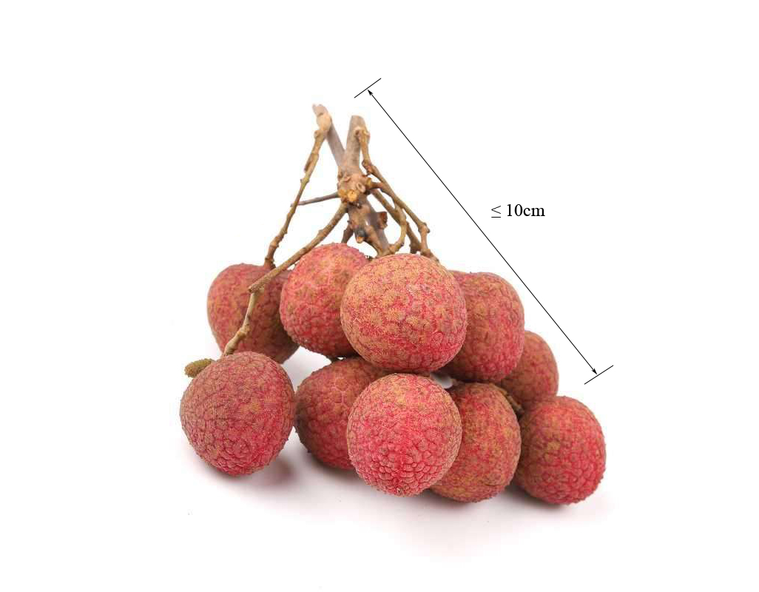

Hình ảnh quy định chiều dài cành quả nhãn

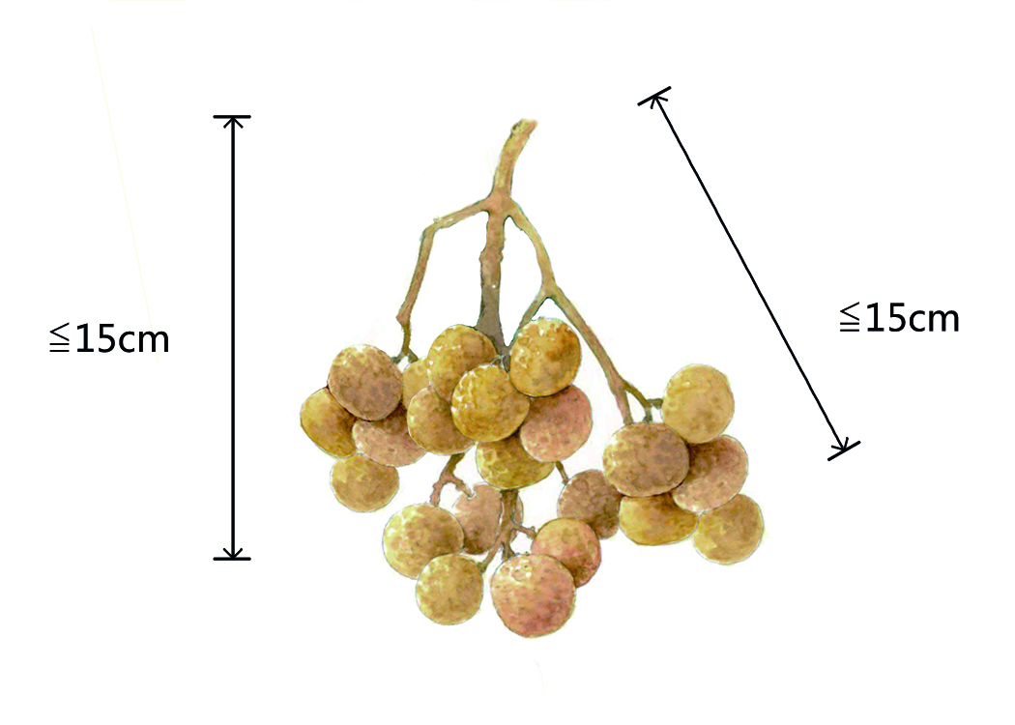

Hình ảnh quy định chiều dài cành quả chôm chôm
